Технические требования к Товару (Производители)

№ п/п | Наименование  товара | Требования к Товару | Наименование  товара | Требования к Товару
1 | Костюм "Альянс" утепленный  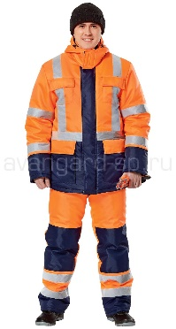 | 3 класс видимости  Состав изделия: куртка и полукомбинезон  Цветовой состав изделия: темно-синий+оранжевый  Куртка:  Ткань верха: «Оксфорд» (100% полиэфир), пл. не менее 85 г/м²  Утеплитель: синтепон 360 г/м²  Подкладка: 100% п/э + флис  Обязательно наличие нагрудных карманов  Верхний край молнии, прикрыт планкой  Воротник-стойка на флисовой подкладке  Внутренний карман на липучке  Ветрозащитные манжеты-напульсники  Съемный капюшон на молнии с регулировкой объема  Спинка удлиненная  Регулировка объема: одна по талии, вторая по низу куртки  СОП: вертикальные + горизонтальные  Полукомбинезон:  Ткань верха: «Оксфорд» (100% полиэфир), пл. не менее 85 г/м²  Утеплитель: синтепон 240 г/м²  Подкладка: 100% п/э  Застежка на 2-х замковую молнию  Внутренняя планка, закрывающая верхний край молнии  Карманы для инструментов  Усилительные накладки в области коленей  Регулировка объема талии полукомбинезона  Двойные световозвращающие полосы по низу полукомбинезона  ГОСТ 12.4.280-2014, ГОСТ 12.4.303-2016  На спине расположен логотип в соответствии с Приложением №3 к настоящему Договору.  Наличие логотипа между светоотражающими полосами на обратной стороне куртки. | 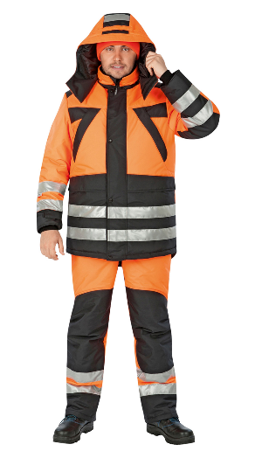  Костюм «КВАНТ» утепленный | 3класс видимости  3-4 класс для IV и Особого климатического пояса  Комплектация: куртка, полукомбинезон, съемный утепленный жилет, лицевая маска.  Ткань: «Климат RS», полиэфир – 100%, 120 г/м², МВО.  Утеплитель: «Термофайбер», 150 г/м², куртка – 3слоя, жилет – 1 слой, полукомбинезон – 2 слоя.  Застежка: на куртке – центральная, на молнии; на полукомбинезоне – центральная, на молнии; молнии со снегозащитными клапанами по боковым швам по низу брючин.  Капюшон: утепленный, съемный, на молнии.  Защитныеэлементы: двойная ветрозащитная планка, внутренние трикотажные манжеты на рукавах.  Карманы: на куртке – верхние наклонные с клапанами на молнии; нижние накладные с клапаном; для пропуска на рукаве; на центральной части левой полочки – внутренний, на молнии под документы формата А4; карманы на подкладке для документов и рации; на полукомбинезоне – боковые с наклонным входом.  Цвет: флуоресцентный оранжевый с черным  ГОСТ 12.4.281-2014.
2 | Жилет сигнальный с СОП "Габарит"  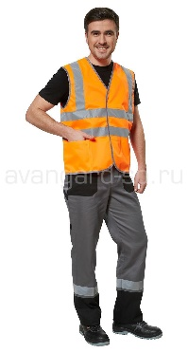 | 1. Класс одежды – не ниже 2.  2. Застежка ни липучку или пуговицы.  3. Наличие светоотражающих полос толщиной 50 мм.  4. Цвет – ярко оранжевый.  5. Плотность ткани – не менее 120 г/м².  ГОСТ 12.4.281-2014 «Система стандартов безопасности труда. Одежда специальная повышенной видимости. Технические требования»,  ГОСТ 12.4.280-2014 «Система стандартов безопасности труда. Одежда специальная для защиты от общих производственных загрязнений и механических воздействий. Общие технические требования». | 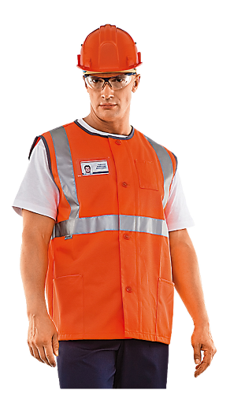  Жилет сигнальный  РЖД | 2 класс ГОСТ 12.4.281-2014  Материал: полиэфир – 100%, 135 г/м².  Застежка: на пуговицах  Карманы: накладные, для пропуска, для свистка.  Цвет: флуоресцентный оранжевый  Рекомендации по выбору размера:  M размер 96-100 рост 170-176  L размер 100-104 рост 176-182  XL размер 104-108 рост 176-182  XXL размер 112-116 рост 182-188  XXXL размер 120-124 рост 182-188.
3 | Сапоги "Легион", иск. мех  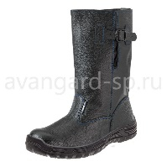 | Материалы:  верх - натуральная кожа;  клапан иp текстиля (100% полиэфир) с ПУ покрытием;  подкладка - искусственный мех;  фурнитура - металл;  подносок - термопласт;  подошва - ПУ, должна обладать стойкостью к воздействию масел, сырой нефти, нефтепродуктов (диапазон использования от -20° до +80°С)  Обязательно наличие заключения МинПромТорг  Стандарт: ГОСТ 12.4.137-2001, ГОСТ Р 12.4.187-97, ТР ТС 019/2011. | 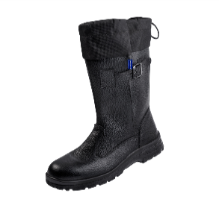  Сапоги ТОФФ АНГАРА | I и II климатические пояса  Высота: 310 мм  Верх обуви: натуральная кожа  Вкладной чулок: искусственный мех  Подносок: термопластичный (5 Дж)  Подошва: однослойная, ПУ (от -25 °C до +80 °C), МБС, КЩС  Метод крепления: литьевой  Особенности модели:  ∙ Кулиса с фиксатором обеспечивает защиту от попадания внутрь снега и  пыли  ∙ Вкладной чулок легко вынимать и сушить.
4 | Валенки  «Арктика»  на  р/п серые  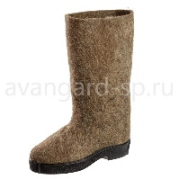 | Описание:  Обувь предназначена для защиты от пониженных температур, рекомендуемая температура носки до -40ºС.  Цвет: серый.  Материалы:  100% грубая шерсть, подошва - резина.  ГОСТ 18724-88 .  «Обувь валяная грубошерстная». | 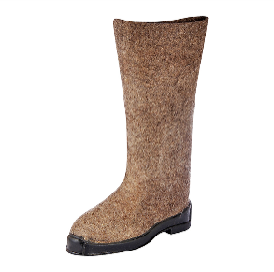  Валенки обрезиненные серые | Валяная обувь с резиновым низом предназначена для носки в сырую холодную погоду.  Материал верха: 100 % натуральная овечья шерсть.  Цвет: натуральный серый.  Материал подошвы: резина (маслобензостойкая).
5 | Ботинки  «Легион»  иск. мех  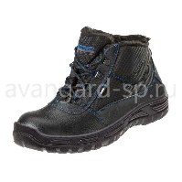 | Материалы:  верх - натуральная кожа + текстиль (100% полиэфир) с ПУ покрытием;  подкладка - искусственный мех;  фурнитура - металл;  шнуровка - на петли;  подносок - термопласт;  подошва - ПУ, должна обладать стойкостью к воздействию масел, сырой нефти, нефтепродуктов (диапазон использования от -20° до +80°С)  Обязательно наличие заключения МинПромТорг  Стандарт: ГОСТ 12.4.137-2001 , ГОСТ Р 12.4.187-97 , ТР ТС 019/2011. | 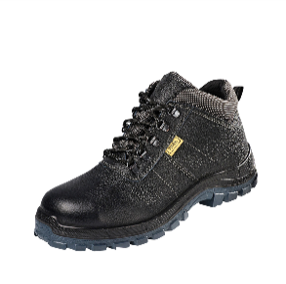  Ботинки ТРЕЙЛ ИКС МП ВСС | Стандартное решение, проверенное временем  Верх обуви: натуральная кожа  Подкладка: «дышащий» трикотажный материал, спилок подкладочный  Подносок: сталь (200 Дж)  Тип подошвы: двухслойная  Подошва: полиуретан/термополиуретан (до +160 °C)  Метод крепления: литьевой  Цвет: черный  Особенности модели:  Гигроскопичная, стойкая к истиранию подкладка  По спецзаказу возможно изготовление модели с металлической стелькой,  модели на однослойной ПУ подошве  Защитные свойства: З, Ми, Мун200, Нс, Нм, Тп160, Сж, См.
6 | Плащ Комфорт  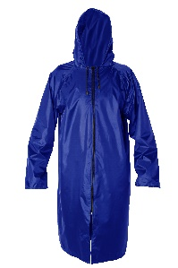 | Плащ с застежкой на молнию и ветрозащитной планкой, накладные карманы с влагозащитными клапанами.  Прошитые и герметично проклеенные швы, манжеты на рукавах.  Спинка с отверстиями для вентиляции, закрытыми клапаном.  Объем капюшона регулируется по лицевому вырезу шнуром с наконечниками.  Ткань: плащевая с ПВХ покрытием плотность 225 гр./м2  Цвет: синий  Водоупорность: 5000 мм. водного столба  ГОСТ: Р 12.4.288-2013, ТР ТС 019/2011. | 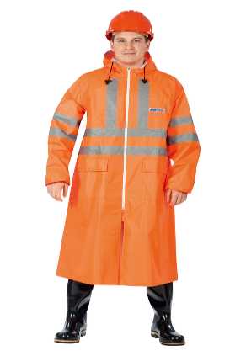  Плащ EXTRA VISION WPL | 3 класс ГОСТ 12.4.281-2014  Ткань: полиэфир – 100%, ПВХ-покрытие, 225 г/м², водоупорность ткани – более 7000 мм водяного столба.  Капюшон: регулируется по лицевому вырезу.  Защитные элементы: ветрозащитная планка, внутренние манжеты с эластичной тесьмой, проклеенные швы.  Карманы: накладные, с клапанами.  Вентиляционные отверстия: в области пройм.  Цвет: флуоресцентный оранжевый.
7 | Рукавицы х/б  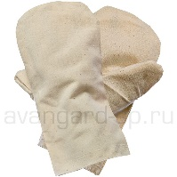 | Материалы:  основной: двунитка, пл.260 г/м2  наладонник: брезент, пл.450г/м2  подналадонник: двунитка  ГОСТ 12.4.010-75 «Система стандартов безопасности труда. Средства индивидуальной защиты. Рукавицы специальные. Технические условия». | 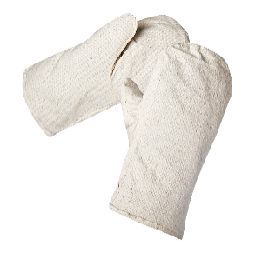  Рукавицы х/б G18 | Рукавицы G18 (ЗК) бел  Рукавицы для защиты рук от механических воздействий с точечным ПВХ покрытием для хорошего захвата.  Материал основы: двунитка суровая, хлопок – 100%  Плотность: 240 г/м2  Цвет: белый  ТР ТС 019/2011  Не проверялось по EN388.
8 | Рукавицы брезентовые  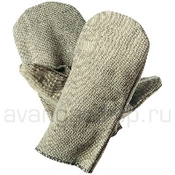 | Материалы:  брезент - 500г/м2 с ОП  Стандарт: ГОСТ 12.4.010-75. | Рукавицы брезентовые G11  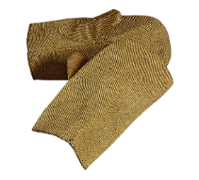 | Материал: парусина  Рекомендовано для  Защиты от механических воздействий  ТР ТС 019/2011  Не проверялось по EN388.
9 | Перчатки х/б с ПВХ 10 класс  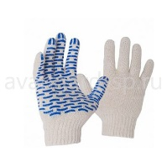 | Класс вязки : 10  Состав нити : хлопок-70%, п/э-30%  Текс : 120  Оверлог : X-нить  Вес одной пары :  Не менее 45 гр.  Стандарт: ТР ТС 019/2011  ГОСТ 12.4.252-2013 «Система стандартов безопасности труда. Средства индивидуальной защиты рук. Перчатки. Общие технические требования. Методы испытаний». | 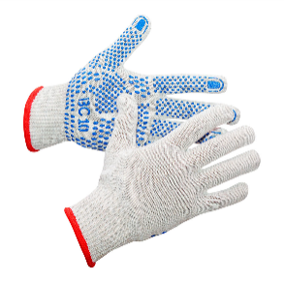  Перчатки ВС 10 трикотаж с пвх  (10 класс) | Классические трикотажные кругловязальные перчатки из смесовой пряжи.  Точечное ПВХ покрытие обеспечивает хороший захват и сохраняет чувствительность рук.  Рабочие перчатки из х/б трикотажа применяются в строительной отрасли, при каких-либо авторемонтных работах, в сельском хозяйстве, в быту.  Производство х/б перчаток позволяет соединять несколько типов материалов, поэтому есть непосредственно варианты из х/б трикотажа, а также – c ПВХ-покрытием на ладонной части.  Перчатки х/б от производителя – это настоящее качество и надежность.  Так, изготавливаются они из хлопковой пряжи.  Манжеты перчаток тщательно обхватывают кисть руки, а движения пальцев руки свободны и не скованы даже в случае, если работать необходимо с самыми мелкими деталями.  Состав: 55% хлопка, 45% полиэфира  Вид покрытия: ПВХ-покрытие на ладонной части перчатки  Вид нанесения: Точка  Цвет: Белые с ПВХ покрытием синего цвета.
10 | Наколенники защитные профессиональные НЗП-02  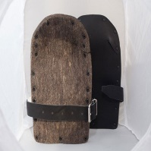 | Наколенники защитные профессиональные состоят из двух основных слоев – наружного, обеспечивающего защиту от механических воздействий, искр и окалины, и внутреннего, обеспечивающего удобства и мягкости коленного сустава.  Наружный и внутренний слои скреплены между собой металлическими заклепками. Для удобства и надежности закрепления наколенников на коленном суставе предусмотрен пряжечный ремень, позволяющие регулировать ширину обхвата икорной мышцы.  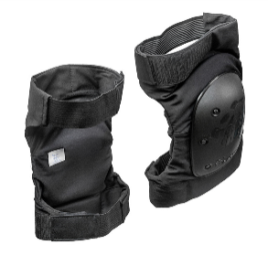  Верхний (наружный) слой:  негорючие полимерные материалы толщиной 3.0 мм.  Нижний (внутренний) слой:  используется негорючее нетканое полотно толщиной 10 мм или натуральный войлок толщиной 8- 10 мм.  Подколенные ремни:  Используют шорно-седельную кожу толщиной 2.6-3.0 мм, спилок юфтевый с теснением толщиной 2.2-2.6 мм, лента синтетическая (стропа) толщиной 1.6-1.8 мм.  Фурнитура: используется металлическая долговечная фурнитура (заклепки с гальваническим покрытием и пряжки с покрытием хром).  ГОСТ 12.4.011-89 «ССБТ. Средства защиты работающих. Общие требования и классификация». | Наколенники ПОЛЮС-Т | Термостойкие наколенники с защитной чашкой устойчивы к воздействию высоких температур, искр и капель расплавленного металла, предназначены для работы в горячих цехах, а так же для сварочных работ.  Для работ на твердых абразивных поверхностях.  Защитная чашка из ударопрочного полиамида повышенной износостойкости.  Внутренняя вставка: пенополиэтилен особой формы.  Наружный защитный материал: ткань Молескин плотностью 280 г/м², 100% хлопок.
11 | Нарукавники (брезент)  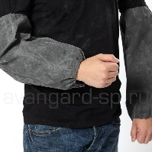 | Брезентовые нарукавники с огнестойкой пропиткой, обеспечивают защиту от повреждающего воздействия высоких температур, в т. ч. от прямого контакта с раскаленными поверхностями, искр и брызг расплавленного металла, окалины и непродолжительного воздействия открытого пламени. | 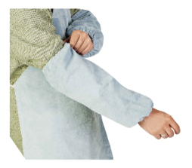  Нарукавники спилковые | Нарукавники СПИЛКОВЫЕ сер  Материал: спилок, кожа – 100%  Цвет - серый  Размер: универсальный.
12 | Мыло туалетное | Описание: номинальная масса 1 куска мыла – 100 г.  ГОСТ 28546-2002  «Мыло туалетное твердое. Общие технические условия». | 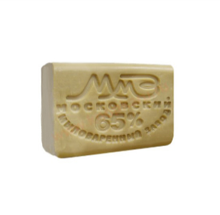  Мыло хозяйственное (уп) 65% 12 кг | Название: Мыло хозяйственное (уп) 65% 12 кг  Код по каталогу: 144-0057-01  Вес: 200 гр  Упаковка: 12 кг  Кусковое хозяйственное мыло подходит для уборки, стирки и мытья посуды. Содержание жирных кислот не превышает 65%. Щелочи в составе мыла отлично растворяют грязь, оказывают дезинфицирующее действие. Хозяйственное мыло не содержит отдушек и красителей и не вызывает раздражения на коже.
13 | Краги сварочные спилковые пятипалые  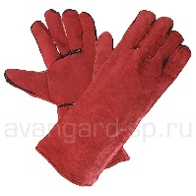 | Описание:  - для защиты рук от механических повреждений, искр и брызг расплавленного металла;  - высокая прочность;  - швы прошиты кевларовой нитью.  Материалы:  - верх: спилок кожевенный;  - подкладка: флис.  Толщина спилка: не менее 1,2 мм.  ГОСТ 12.4.252-2013 «Система стандартов безопасности труда. Средства индивидуальной защиты рук. Перчатки. Общие технические требования. Методы испытаний». | Краги G540  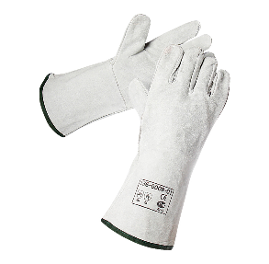 | Материал основы: спилок (толщина 1,1–1,3 мм)  Цвет: серый  Длина: 360 мм  Рекомендованы для: сварки, склеивания, клепки, пайки твердым припоем, шлифовки металлических деталей, электродной сварки и сварки в среде инертного газа (MIG), резки газовым резаком,манипуляции с раскаленными предметами, испускающими искры.  Размер: 10  Защитные свойства: ГОСТ EN 407-2012 - 42113x  Защитные свойства: ГОСТ EN 388-2012 - 4344  Стойкость к истиранию - 4 (8000 циклов)  Стойкость к порезам - 3 (5 - показатель)  Сопротивление раздиру - 4 (75 Ньютонов)  Сопротивление проколу - 4 (150 Ньютонов).
14 | Рукавицы х/б  Утепленные  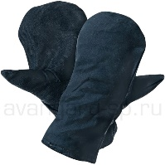 | Материал:  Диагональ гладкокрашеная плотностью 220±10 г/м².  Материал утеплителя: ватин.  Особенности:  - нижний край обработан оверлоком.  ГОСТ 12.4.010-75 «Система стандартов безопасности труда. Средства индивидуальной защиты. Рукавицы специальные. Технические условия». | Рукавицы ут G14 | Предназначены для защиты рук при работе в условиях пониженных температур.  Материал: хлопчатобумажная ткань  Плотность: 245 г/м2  Утеплитель: ватин 350 г/м2  Рекомендовано для  ТР ТС 019/2011  ГОСТ 12.4.010-75  Не проверялось по EN388.
15 | Шапка трикотажная п/ш черный  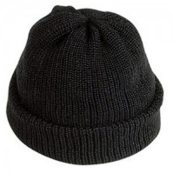 | Материал: шерсть не менее 30 %, акрил до 70%, двойная плотная вязка.  Описание:  - предназначена для ношения в зимний период;  - наличие отворота.  Цвет: черный  ГОСТ Р 53916-2010 «Головные уборы. Общие технические условия». | 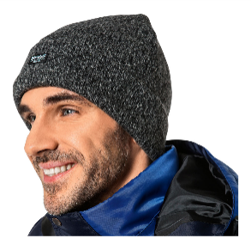  Шапка ИГЛУ утепленная темно/серая | Выполнена из трикотажного полотна с отворотом. Внутренняя часть с утеплителем.  Трикотаж: 50% шерсть, 50% акрил, тип пряжи 11S.  Класс вязки: 4  Утеплитель: 3M Thinsulate C40, 40 г/м.кв.  Подкладка: ткань TR (полиэстер/вискоза), 100 г/м.кв.  Цвет: меланжевый темно-серый.

